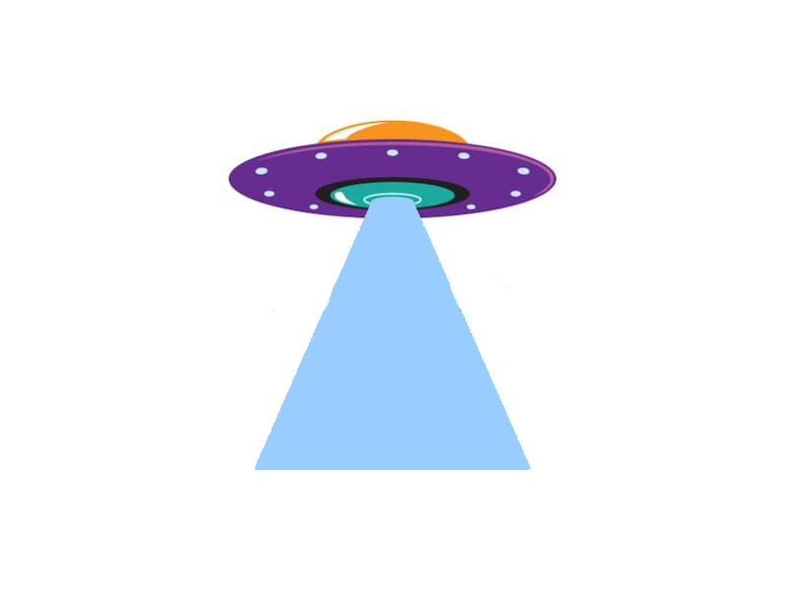

**t**

**i é**

**o l**

**e**

**l**

**n**

**u**

**e**



**l**

**a p**

**è n**

**e t**

**u**

**s**

**f**

**e é**



**m**

**c è**

**o t**

**e**

**o**

**l s**

**i**

**e l**



**m**

**i a**

**a t**

**n**

**s**

**p e**

**c**

**e a**



**s**

**a u o**

**t r a**

**n e t**

**n**

**a t**

**e n**

**n e**



**a**

**c q**

**s**

**e u**

**t**

**é s**

**a o ï**

**r e d l**



**a**

**m é**

**r**

**c a**

**l**

**c**

**i**

**e**



**l**

**a g**

**a x**

**e i**

**a**

**r**

**c è r**

**t e**



**v**

**n e**

**t a**

**e t**

**é**

**m t**

**t i r**

**é o e**



**t**

**r o**

**o b**

**a**

**r**

**d i**

**o**



**e**

**T**

**r e**

**r**

**é**

**t s**

**l é o**

**c e p**



**t**

**s e**

**a l l**

**e i t**

**r**

**a s**

**M**



Messages

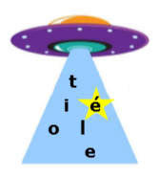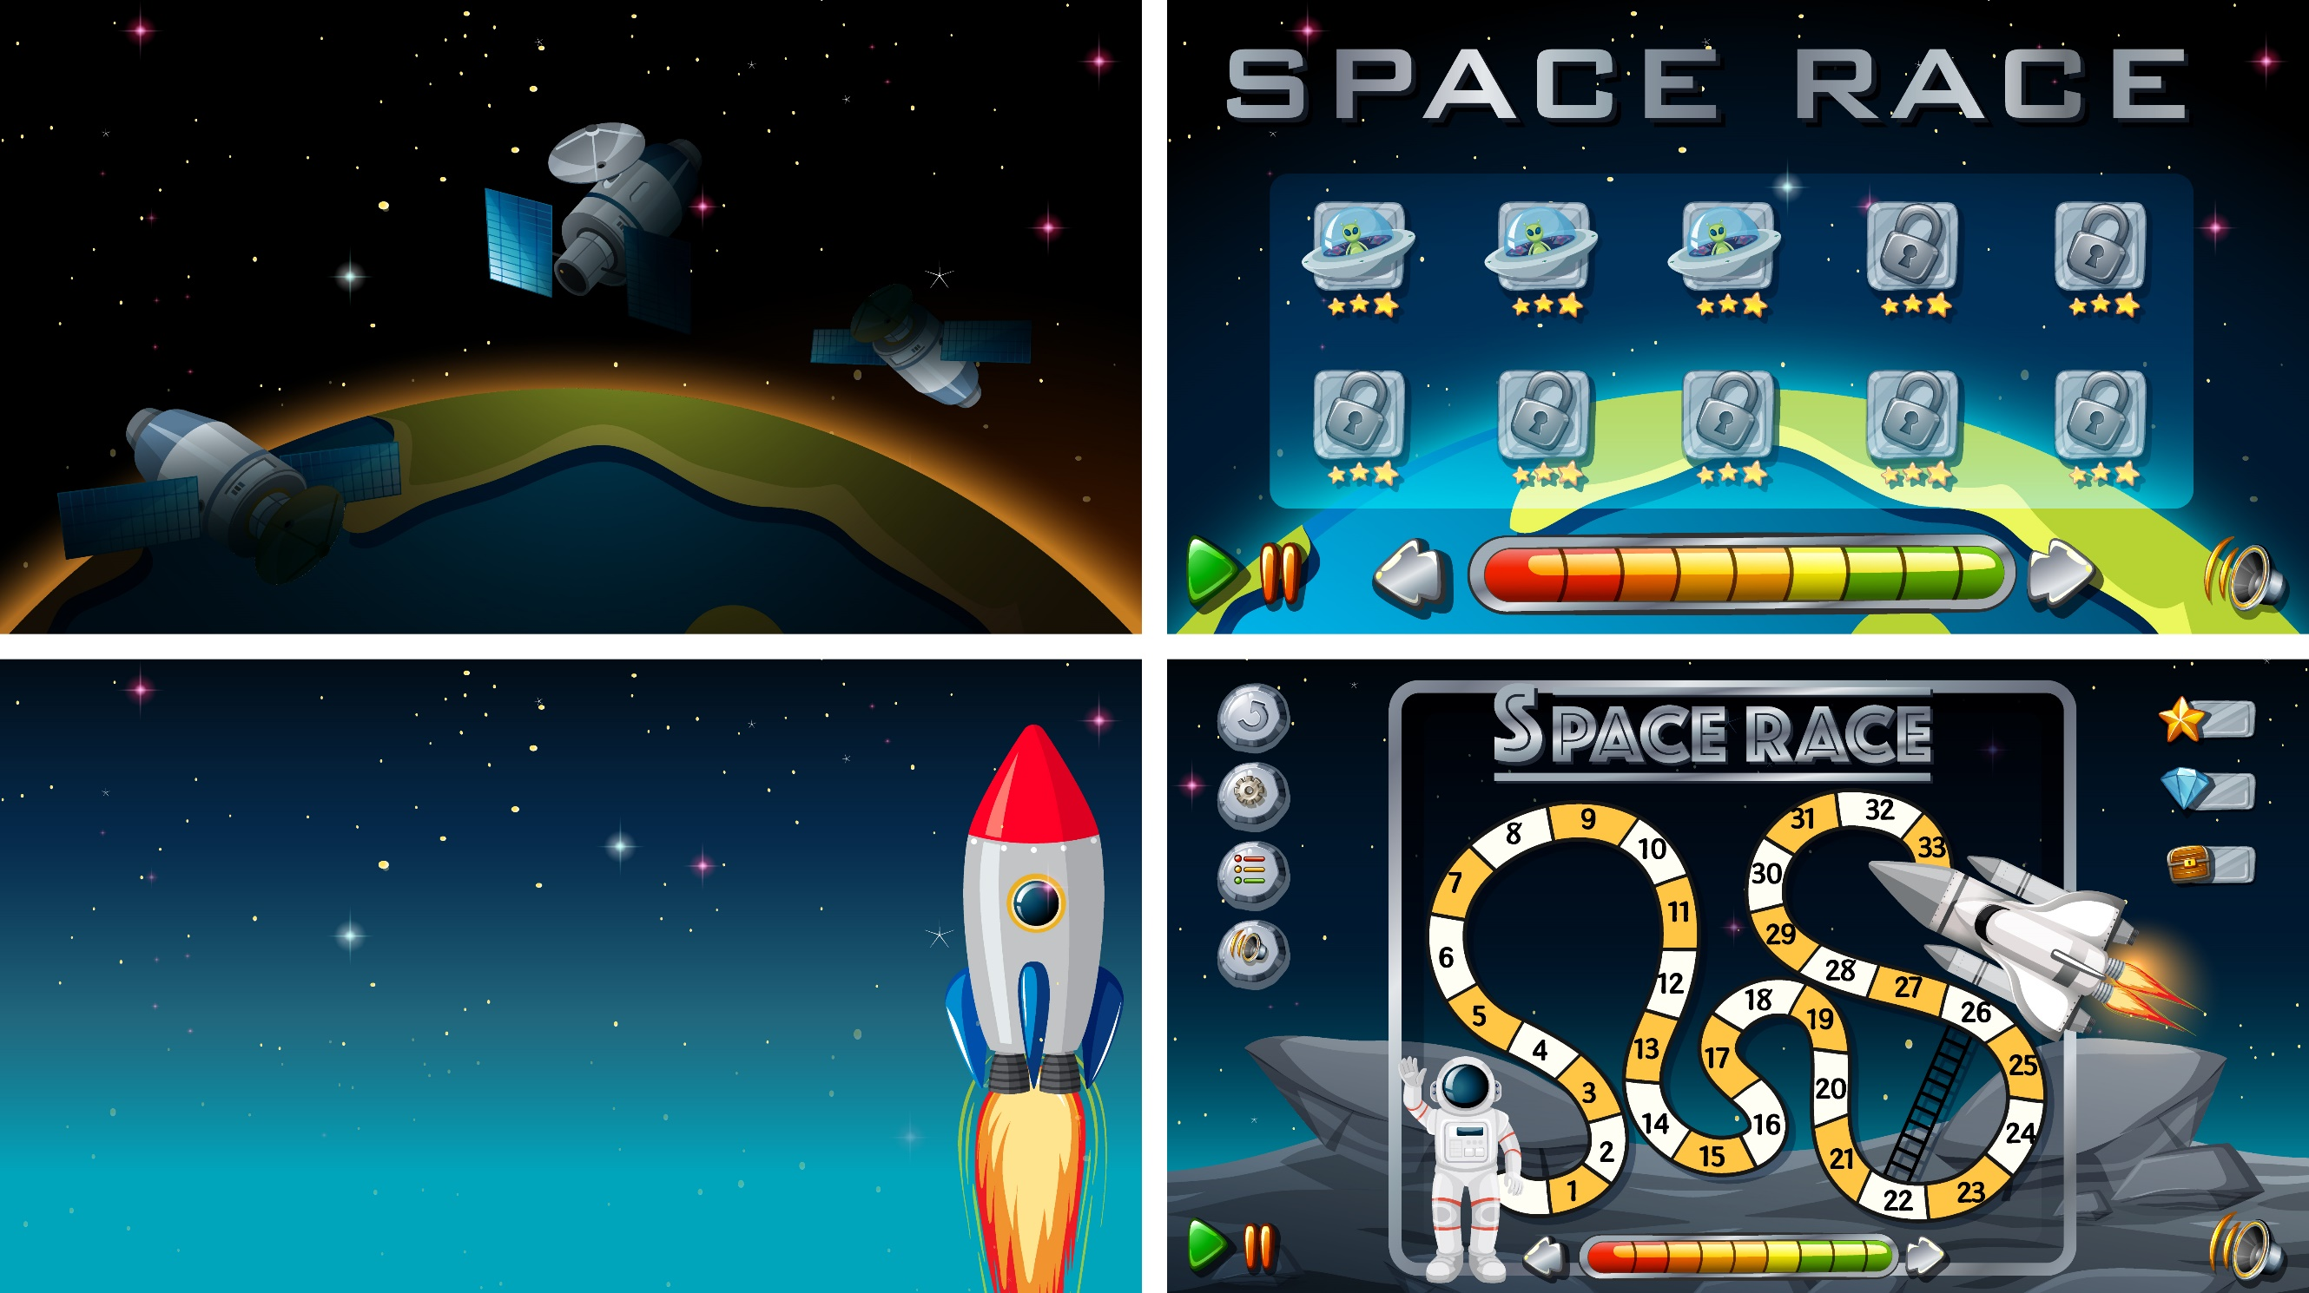

extraterrestres

